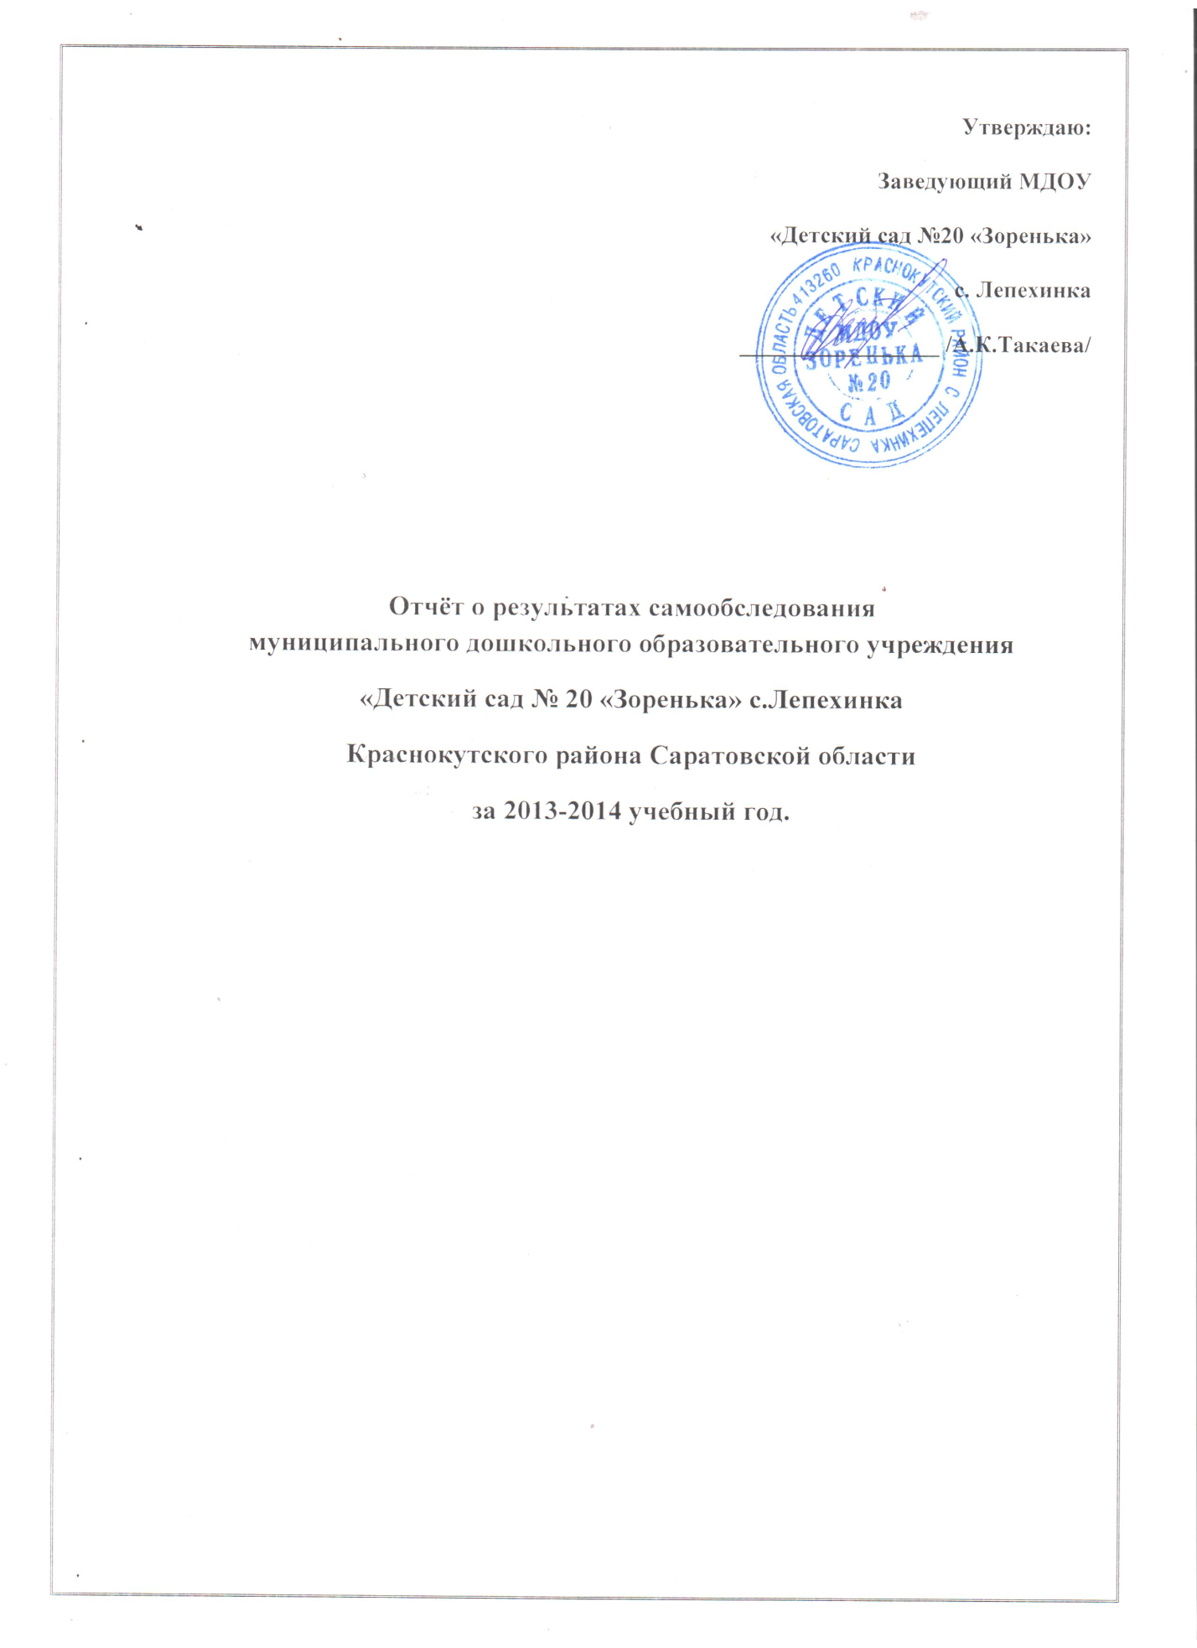

Анализ работы МДОУ «Детский сад № 20 «Зоренька» за 2013-2014 учебный год был проведен на основе приказа Минобнауки России от 10.12.2013г. №1324 «Об утверждении показателей деятельности образовательной организации, подлежащей самообследованию» (зарегистрировано в Минюсте России 28.01.2014 г. № 31135).
Данные по учреждению приведены в таблице (приложение1).
Приложение №1
№ п/п | Показатели | Ед.измерения
1. | Образовательная деятельность
1.1. | Общая численность воспитанников, осваивающих образовательную программу дошкольного образования, в том числе | Человек 25 100%
1.1.1. | В режиме полного рабочего дня 10,5 часов | Человек 100 %
1.1.2. | В режиме кратковременного пребывания ( 3 – 5часов) | Человек 0 %
1.1.3. | В семейной дошкольной группе | Человек 0 %
1.1.4. | В форме семейного образования с психолого-педагогическим сопровождением на базе дошкольной образовательной организации | Человек 0 %
1.2. | Общая численность воспитанников в возрасте до 3 лет | Человек 3 -12%
1.3. | Общая численность воспитанников в возрасте от 3 до 8 лет | Человек 22 -88%
1.4. | Численность/удельный вес численности воспитанников в общей численности воспитанников, получающих услуги присмотра и ухода: | Человек 100 %
1.4.1. | В режиме круглосуточного пребывания | Человек 0 %
1.5. | Численность/удельный вес численности воспитанников с ограниченными возможностями здоровья в общей численности воспитанников, получающих услуги: | Человек 0 %
1.5.1. | По коррекции недостатков в физическом и (или) психическом развитии | Человек 0 %
1.5.2. | По освоению образовательной программы дошкольного образования | Человек 100 %
1.5.3. | По присмотру и уходу | Человек 100%
1.6. | Средний показатель пропущенных дней при посещении дошкольной образовательной организации по болезни на одного воспитанника | День %
1.7. | Численность/удельный вес воспитанников, принявших участие в смотрах, конкурсах, фестивалях, викторинах, олимпиадах в общей численности воспитанников. | Человек 22 - 88%
 | Численность/ удельный вес воспитанников призеров, победителей, в общей численности воспитанников на:
1.7.1 | Уровне ДОУ | Человек 13- 52 %
1.7.2. | Муниципальном уровне | Человек 0- 0 %
1.7.3. | Региональном уровне | Человек 0- 0 %
1.7.4 | Всероссийском уровне | Человек 2 -8 %
1.8. | Общая численность педагогических работников, в том числе: | Человек 3-100 %
1.8.1. | Численность/удельный вес численности педагогических работников, имеющих высшее образование | Человек 1 - 33 %
1.8.2. | Численность/удельный вес численности педагогических работников, имеющих высшее образование педагогической направленности (профиля) | Человек 1 - 33 %
1.8.3. | Численность/удельный вес численности педагогических работников, имеющих среднее профессиональное образование | Человек 2 - 67 %
1.8.4. | Численность/удельный вес численности педагогических работников, имеющих среднее профессиональное образование педагогической направленности (профиля) | Человек 0 - 0 %
1.9. | Численность/удельный вес численности педагогических работников, которым по результатам аттестации присвоена квалификационная категория, в общей численности педагогических работников, в том числе: | Человек 1 - 33 %
1.9.1. | Высшая | Человек 1 - 33 %
1.9.2. | Первая | Человек 0 - 0 %
1.10. | Численность/удельный вес численности педагогических работников в общей численности педагогических работников, педагогический стаж работы которых составляет: | Человек 3 - 100 %
1.10.1 | До 5 лет | Человек 3 - 100%
1.10.2 | Свыше 30 лет | Человек 0 - 0%
1.11. | Численность/удельный вес численности педагогических работников в общей численности педагогических работников в возрасте до 30 лет | Человек 1 - 33 %
1.11.1 | Численность/ удельный вес численности педагогических работников в общей численности педагогических работников в возрасте от 55 лет | Человек 0 - 0 %
1.12. | Численность /удельный вес численности педагогических и административно-хозяйственных работников, прошедших за последние 5 лет повышение квалификации/профессиональную переподготовку по профилю педагогической деятельности или иной осуществляемой в образовательной организации деятельности, в общей численности педагогических и административно-хозяйственных работников | Человек 1 - 33 %
1.13. | Численность/удельный вес численности педагогических и административно-хозяйственных работников, прошедших повышение квалификации по применению в образовательном процессе федеральных государственных образовательных стандартов в общей численности педагогических и административно-хозяйственных работников | Человек 1 - 33 %
1.14. | Соотношение "педагогический работник/воспитанник" в дошкольной образовательной организации | Человек 1 : 12,  "педагогический работник/воспитанник"
1.15. | Наличие в образовательной организации следующих педагогических работников:
1.15.1. | Музыкального руководителя | Да
1.15.2. | Инструктора по физической культуре | Нет
1.15.3. | Учителя-логопеда | Нет
1.15.4. | Логопеда | Нет
1.15.5. | Учителя-дефектолога | Нет
1.15.6. | Педагога-психолога | Нет
2. | Инфраструктура
2.1. | Общая площадь помещений, в которых осуществляется образовательная деятельность, в расчете на одного воспитанника | 2,8 кв. м
2.2. | Площадь помещений для организации дополнительных видов деятельности воспитанников | 164,8 кв. м
2.3. | Наличие физкультурного зала | Нет
2.4. | Наличие музыкального зала | Нет
2.5. | Наличие прогулочных площадок, обеспечивающих физическую активность и разнообразную игровую деятельность воспитанников на прогулке | Да
2.6. | Наличие учебно-методического обеспечения | Да
2.7. | Наличие библиотечно-информационного обеспечения | Да
2.8. | Наличие материально-технической базы | Да

1. Общая характеристика учреждения и условий его функционирования
Полное наименование учреждения: Муниципальное дошкольное образовательное учреждение «Детский сад № 20 «Зоренька» с. Лепехинка» Краснокутского район Саратовской области». Юридический адрес – 413260, Саратовская область, Краснокутский район, с. Лепехинка , ул. Школьная 17А пом.2. Деятельность дошкольного образовательного учреждения осуществляется на праве - оперативного управления зданием (Свидетельство о государственной регистрации права Управления Федеральной службы государственной регистрации, кадастра и картографии по Саратовской области серия 64–АГ № 397483 от 12.12.2011г.); Управление МДОУ осуществляется в соответствии с Федеральным законом «Об образовании в РФ» от 29 декабря 2012 г. № 273-ФЗ и на основании Устава детского сада. Учредителем вляется муниципальное образование «Краснокутский муниципальный район» в лице администрации Краснокутского муниципального района. Функции и полномочия Учредителя осуществляет Управление образования Краснокутского муниципального района.
Непосредственное управление детским садом осуществляет заведующий: Такаева Айгуль Камзаевна, стаж работы в доу - 4 года, в данной должности 2 года.
Год создания учреждения по адресу с. Лепехинка , ул. Школьная 17А пом.2.: 25.05.1998г.
Лицензия на право ведения образовательной деятельности, выданная Министерством образования Саратовской области, серия РО № 031515, регистрационный номер № 895 от 15.12.2011г., срок действия лицензии- бессрочно.
Информационный сайт МДОУ: http://zorenka.okis.ru/
Адрес электронной почты: mdou_zorenka@mail.ru
2. Режим работы и состав воспитанников учреждения.
Учреждение осуществляет прием детей в возрасте от 3 до 7 лет на основании следующих документов: медицинского заключения, заявления, свидетельства о рождении ребенка, документов, удостоверяющих личность одного из родителей (законного представителя). Формирование группы производится из расчета площади групповой ячейки (игровой комнаты) и возраста детей. Порядок комплектования дошкольного образовательного учреждения определяется комиссией по комплектованию, утверждённой приказом заведующего на основании «Положения о комплектовании муниципальных дошкольных образовательных учреждений Краснокутского муниципального района». МДОУ «Детский сад № 20 «Зоренька» посещают дети из с. Лепехинка
Режим работы: с 7 часов 30 минут до 18 часов 00 минут,
МДОУ «Детский сад № 20 «Зоренька» работает в режиме полного 10,5-ти часового пребывания детей в ДОУ, выходной: суббота-воскресенье, праздничные дни.
Все воспитанники детского сада получают услуги по освоению общеобразовательной программы дошкольного образования «От рождения до школы" под редакцией Н.Е.Вераксы, Т.С.Комаровой, М.А.Васильевой и присмотру и уходу.

3. Анализ состояния здоровья воспитанников ДОУ
Для эффективного осуществления физкультурно-оздоровительной работы с детьми в ДОУ созданы необходимые условия. Велась систематическая работа по профилактике заболеваний путем выработки здоровых навыков поведения в семье, в детском саду, так как именно дошкольный возраст является самым благоприятным временем для выработки правильных привычек, которые в сочетании с обучением дошкольников методами совершенствования и укрепления здоровья приведут к положительным результатам. Успешному решению поставленной задачи способствовало комплексное использование средств физического воспитания: рационального режима, двигательной деятельности, закаливания. В группе в системе проводились такие формы работы физического воспитания как:
утренняя гимнастика
физкультурная НОД
физкультминутки
подвижные игры и физические упражнения на воздухе
гимнастика пробуждения
физкультурные досуги 1 раз в месяц (со средней группы)
спортивные игры и упражнения
спортивные праздники
При проведении различных мероприятий по физической культуре педагоги внимательно осуществляли наблюдение за самочувствием каждого ребенка, за его реакцией на нагрузку, состоянием здоровья, физиологическим возможностям. Большое внимание педагогический коллектив уделял закаливающим процедурам, способствующим повышению устойчивости организма к воздействию различных неблагоприятных факторов внешней среды. Закаливающие мероприятия проводились во всех возрастных группах детского сада. При подборе специальных методов закаливания для детей учитываются: возрастные особенности, состояние здоровья, интенсивность проведения и возможности детского сада. Это:
соблюдение температурного режима в течение дня;
обширное умывание прохладной водой рук по локоть;
правильная организация прогулки (утренней и вечерней) и ее длительность;
воздушные ванны;
солнечные ванны (в летний период);
прием детей и утренняя зарядка на улице (в теплый период);
система проветривания;
гимнастика в постели.
По профилактике простудных заболеваний проводились следующие мероприятия: витаминотерапия, аэрация воздуха парами чеснока и лука.
Для формирования культурно-гигиенических навыков и основ здорового образа жизни использовались различные методы и приемы: беседы, чтение книг, рассматривание иллюстраций, собственный пример. Наибольшее число заболеваний приходится на ОРЗ. Средний показатель пропущенных дней при посещении ДОУ по болезни на одного воспитанника составляет 12 дней. Вывод: В работе ДОУ большое внимание уделяется охране и укреплению здоровья детей. Следует продолжать работу по снижению заболеваемости детей и в следующем году, продолжить взаимодействие с семьями воспитанников по формированию у детей потребности здорового образа жизни.

4. Кадровое обеспечение
В 2013-2014 учебном году детский сад укомплектован кадрами на 100 %.
- заведующий - 1чел;
- старший воспитатель - 1 чел;
- музыкальный руководитель - 1 чел;
- воспитатели групп - 2 чел;
Характеристика педагогов по уровню образования

Всего педагогов | Высшее образование | Среднее профессиональное
Количество % | Количество % | Количество %
3 - 100% | 1- 33 % | 0– 0%

Характеристика педагогов по квалификационным категориям.
Высшая квалификационная категория | Первая квалификационная категория | Без категории
Количество % | Количество % | Количество %
1 - 33 % | 0 – 0 % | 2 – 67 %

Характеристика педагогов по стажу педагогической работы
До 2-х лет | От 2 до 5 лет | От 10 до 20 | Свыше 20 лет
Количество % | Количество % | Количество % | Количество %
1 – 30% | 2 - 67 % | 0 – 0 % | 0 – 0 %
В 2013 учебного года два воспитателя поступили в педагогический институт. 5. Инфраструктура учреждения
Муниципальное дошкольное образовательное учреждение «Детский сад № 20 «Зоренька» находится по адресу село Лепехинка Краснокутского района Саратовской области ул.Школьная и17А. пом.2., в зданий МОУ- СОШ с.Лепехинка. Здание построено 1980г. В ДОУ созданы все необходимые условия для воспитания и образования детей дошкольного возраста. Детский сад расположен в центре села, рядом располагается элеватор. Общая площадь зданий и помещений - 1295,7 кв.м. Все помещения детского сада оснащены мебелью, игровым оборудованием в соответствии с требованиями Сан ПиН 2.4.1.3049-13.
В здании имеются групповых ячеек (раздевалка, групповая, спальня), пищеблок, прачечная (постирочная, гладильная, сушилка). Площадь помещений для организации образовательной деятельности, в расчете на одного воспитанника, составляет 2,8 кв.м. В МДОУ созданы все необходимые условия для обеспечения безопасности воспитанников и сотрудников. Территория огорожена, здание оборудовано автоматической пожарной сигнализацией, имеются 3 пожарными выходами, разработан паспорт антитеррористической безопасности учреждения, имеются планы эвакуации. Имеются прогулочная площадка.

Выводы по итогам года
Анализ деятельности МДОУ «Детский сад № 20 «Зоренька» с. Лепехинка Краснокутского района Саратовской области» за 2012-2013 учебный год выявил успешные показатели в деятельности учреждения. Основные годовые задачи выполнены. Методическая активность педагогов достаточно высокая. Отмечена положительная динамика в усвоении программного материала и успешной подготовки воспитанников к обучению в школе. Повысилась заинтересованность и педагогическая компетентность родителей (законных представителей), возросла их активность участия в жизни ребенка в условиях дошкольного учреждения. В целом результаты работы за 2013-2014 учебный год удовлетворительные.
Таким образом, основные направления этого учебного года выполнены.
Перспективы и планы развития
В 2014-2015 учебном году планируем начать работу по освоению и внедрению федеральных государственных образовательных стандартов в организации воспитательно-образовательного процесса, рассмотреть принципы построения образовательного процесса в ДОУ, варианты взаимодействия учреждения с семьей в вопросах образования дошкольника.

Заведующий МДО

